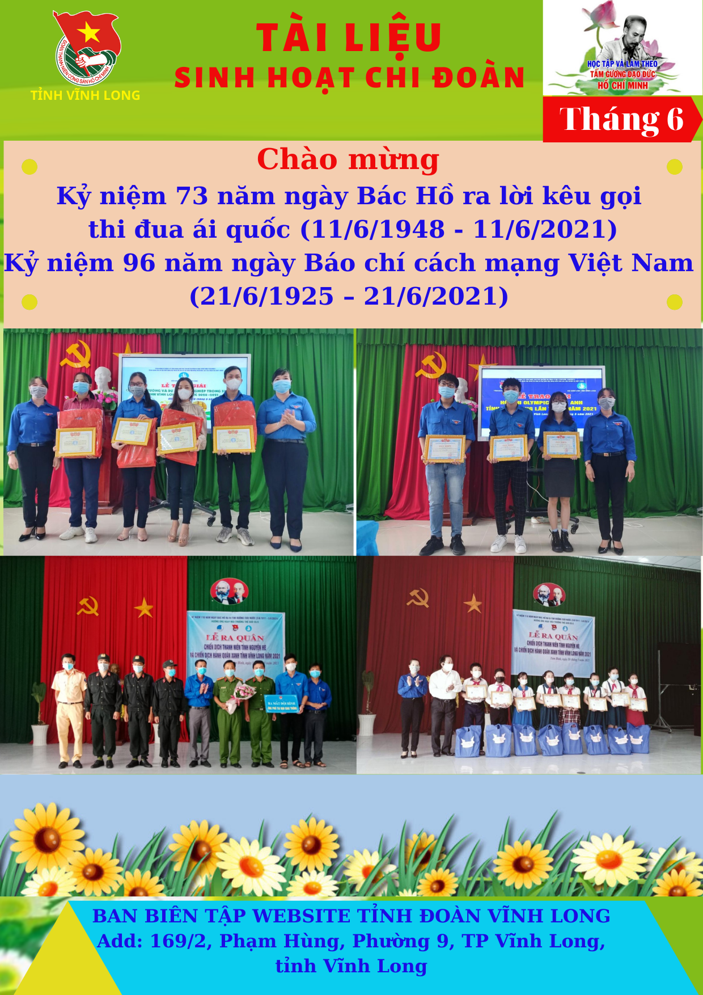

I. HỌC TẬP VÀ LÀM THEO LỜI BÁC
1. Câu chuyện về Bác: Một cuộc gặp gỡ bất ngờ
Một lần vào đầu mùa Xuân 1963, sau khi thăm cơ sở xong, lên đường về Hà Nội, thấy ngọn đồi có cây cối sum suê, Bác cho nghỉ lại. Lúc này giữa trưa vắng vẻ, mấy Bác cháu giở cơm nắm ra vừa ăn vừa ngắm cảnh.
Vừa ăn xong, ngồi nghỉ được một lát thì nghe có tiếng lội bì bõm và tiếng người nói rì rầm. Mấy đồng chí đi theo Bác chạy ra thì thấy hàng chục thiếu nhi trai có, gái có, cháu cầm cào cỏ cháu xách rổ hái rau, đang hướng về chỗ gốc cây to nơi Bác ngồi nghỉ. Đồng chí bảo vệ báo cáo tình hình với Bác, Bác cười:
- Các chú đi mời các cháu lại đây chơi với Bác, nhưng nhớ đừng làm các cháu sợ.
Các cháu sung sướng chạy ùa đến và quây thành vòng tròn quanh Bác, cháu nào cũng hớn hở vui mừng.
Bác trìu mến nhìn khắp lượt và hỏi vui:
- Các cháu làm gì mà đông thế?
Một bé trai dáng lém lỉnh lễ phép đáp:
- Thưa Bác, một bạn thấy Bác xuống xe liền bảo chúng cháu ra xem Bác ạ!
Bác cười rất vui vẻ:
Muốn xem à? Bác ngồi đây, cháu nào muốn xem thì xem cho kỹ.
Cả Bác, cháu và các chú cùng đi, cười vui vẻ. Bác hỏi tiếp:
- Các cháu đều đi học cả chứ? Ở đây có cháu nào không được đi học không?
- Dạ, chúng cháu đều đi học cả ạ.
Bác cười hiền hậu:
- Thế là tốt. Thế các cháu học có giỏi không? Có ngoan không nào?
Nhiều cháu phấn khởi trả lời Bác.
- Chúng cháu giỏi ạ, có ngoan ạ!
Bác gật đầu hài lòng và bảo các cháu hát. Các cháu đưa mắt nhìn nhau và cùng hát vang bài “Ai yêu Bác Hồ Chí Minh hơn thiếu niên nhi đồng”.
Thế là giữa thiên nhiên trời đất bao la, một dàn đồng ca gồm các nghệ sĩ tý hon biểu diễn say sưa dưới bàn tay bắt nhịp của Bác Hồ kính yêu.
Hát xong, Bác trìu mến nhìn các cháu và cất giọng hiền từ:
- Bác cảm ơn các cháu đến thăm Bác, hát cho Bác nghe.
Bác mong các cháu học chăm, học giỏi, vâng lời thầy cô và cha mẹ. Bây giờ Bác phải đi tiếp, Bác cháu ta tạm chia tay nhau ở đây.
Cho đến ngày Bác phải đi xa, trong di chúc của mình, Bác còn gửi gắm: “Cuối cùng, tôi để lại muôn vàn tình thương yêu cho các cháu thiếu niên và nhi đồng...”. Nhân Ngày Quốc tế thiếu nhi 1-6, thiếu nhi nước ta một lần nữa ôn lại lời dạy của Bác Hồ kính yêu trong những câu thơ mà Bác đã gửi cho các em vào tết trung thu năm 1952:
“Mong các cháu cố gắng
Thi đua học và hành
Tuổi nhỏ làm việc nhỏ
Tùy theo sức của mình...
Các cháu hãy xứng đáng
Cháu Bác Hồ Chí Minh”.
Nguồn: Trang tin điện tử Ban quản lý lăng Chủ tịch Hồ Chí Minh.

2. Học tập và làm theo tư tưởng, tấm gương đạo đức Chủ tịch Hồ Chí Minh
VẬN DỤNG TƯ TƯỞNG HỒ CHÍ MINH VỀ DỰA VÀO DÂN ĐỂ XÂY DỰNG ĐẢNG TRONG SẠCH, VỮNG MẠNH TRONG THỜI KỲ MỚI
Tư tưởng Hồ Chí Minh về dựa vào dân để xây dựng, chỉnh đốn Đảng, làm cho Đảng ngày càng trong sạch, vững mạnh, gắn bó “máu thịt” với nhân dân, vì hạnh phúc của nhân dân, là nhiệm vụ then chốt có vị trí rất quang trọng trong sự nghiệp cách mạng của Đảng, của dân tộc. Việc vận dụng tư tưởng của Người vào công tác xây dựng, chỉnh đốn Đảng hiện nay sẽ góp phần to lớn vào công cuộc đổi mới toàn diện, đồng bộ, xây dựng và phát triển đất nước giàu mạnh, hùng cường, thịnh vượng.
1. Gắn bó với nhân dân, dựa vào nhân dân để xây dựng, chỉnh đốn Đảng có vai trò hết sức quan trọng, có ý nghĩa to lớn đối với sự sống còn của Đảng, của dân tộc và của chế độ. Đó là nguồn gốc sức mạnh, là quy luật tồn tại và phát triển của Đảng ta.
Sinh thời, Chủ tịch Hồ Chí Minh khẳng định Đảng ta là đạo đức, văn minh, là lương tâm và trí tuệ của dân tộc. Điều đó yêu cầu toàn Đảng và từng tổ chức đảng, mỗi đảng viên của Đảng phải trong sạch, vững mạnh. Muốn vậy, phải tăng cường xây dựng Đảng về chính trị, tư tưởng, đạo đức và phong cách, về tổ chức và cán bộ để nâng cao năng lực lãnh đạo và sức chiến đấu của Đảng. Trong Di chúc, Người đã chỉ rõ “Đảng ta là một Đảng cầm quyền, mỗi đảng viên và cán bộ phải thật sự thấm nhuần đạo đức cách mạng, thật sự cần kiệm, liêm chính, chí công vô tư. Phải giữ gìn Đảng ta thật trong sạch, phải xứng đáng là người lãnh đạo, là người đầy tớ thật trung thành của nhân dân”(1).
Trong suốt tiến trình cách mạng Việt Nam, theo Hồ Chí Minh, Đảng phải vừa là người lãnh đạo, vừa là người đầy tớ thật trung thành của nhân dân. Hai mặt lãnh đạo và đầy tớ không tách rời nhau, không đối lập nhau. Trong điều kiện Đảng cầm quyền thì càng phải ý thức thật sự sâu sắc tinh thần, thái độ trách nhiệm phục vụ Tổ quốc, phục vụ nhân dân. Đảng lãnh đạo Nhà nước là nhằm xây dựng một Nhà nước thực sự của nhân dân, do nhân dân, vì nhân dân. Đảng không có quyền lợi gì riêng của mình, ngoài quyền lợi của giai cấp, của dân tộc. Đảng không ở trên dân, cũng không ở ngoài dân, mà ở trong dân, trong lòng dân, Đảng lấy dân làm gốc. Chính vì vậy, xây dựng Đảng không chỉ là công việc của Đảng mà còn là công việc, trách nhiệm của nhân dân. Nhân dân là chỗ dựa vững chắc của Đảng, là nguồn sức mạnh của Đảng; phục vụ nhân dân là mục tiêu của Đảng, nhân dân có trọng trách to lớn là xây dựng Đảng của mình trong sạch, vững mạnh. “Dựa vào nhân dân để xây dựng Đảng” luôn là nguyên tắc xây dựng Đảng và được khẳng định trong cương lĩnh và các nghị quyết của Đảng.
Đại hội XIII của Đảng tiếp tục yêu cầu và khẳng đinh: “Thắt chặt hơn nữa mối quan hệ mật thiết giữa Đảng với nhân dân, dựa vào nhân dân để xây dụng Đảng. Tạo sự chuyển biến mạnh mẽ trong nhận thức, hành động của các cấp uỷ đảng, hệ thống chính trị về công tác dân vận; có cơ chế phát huy vai trò của nhân dân tham gia xây dựng Đảng, hệ thống chính trị trong sạch, vững mạnh trong tình hình mới”(2). Một trong những bài học kinh nghiệm của 35 năm đổi mới đó là “Đổi mới phải luôn luôn quán triệt quan điểm "dân là gốc", vì lợi ích của nhân dân, dựa vào nhân dân”.
Nhận thức sâu sắc vai trò to lớn của nhân dân trong xây dựng Đảng, trong thời kỳ đổi mới, Đảng ta đã có nhiều chủ trương, biện pháp để phát huy vai trò nhân dân tham gia xây dựng Đảng, xây dựng chính quyền. Cùng với quan điểm, đường lối của Đảng, Hiến pháp năm 2013 đã tiếp tục khẳng định vai trò lãnh đạo của Đảng cũng như quan hệ giữa Đảng với nhân dân, nhiều đạo luật được sửa đổi, bổ sung để phát huy quyền làm chủ của nhân dân, thực hiện Quy chế dân chủ ở cơ sở, tạo cơ sở pháp lý để thực hiện phương châm “dân biết, dân bàn, dân làm, dân kiểm tra”; sự ra đời của Quy chế công tác dân vận của hệ thống chính trị, Quy định về việc đảng viên tham gia sinh hoạt ở khu dân cư, Quy định về việc Mặt trận Tổ quốc, các tổ chức chính trị - xã hội và nhân dân tham gia giám sát, phản biện, góp ý xây dựng Đảng, xây dựng chính quyền… đã tăng thêm cơ chế, điều kiện để nhân dân góp ý kiến để xây dựng và bổ sung, hoàn thiện đường lối của Đảng; chính sách và pháp luật của Nhà nước; tham gia giám sát cán bộ, đảng viên, công chức và các tổ chức đảng, tổ chức chính quyền trong việc thực hiện chủ trương, chính sách và pháp luật, giám sát đảng viên thực hiện Điều lệ Đảng, Quy định về những điều đảng viên không được làm, giám sát việc thực hiện đạo đức, lối sống và trách nhiệm công vụ của cán bộ, công chức, viên chức trong các cơ quan của Đảng, Nhà nước.
2. Tiếp tục quán triệt, thực hiện tư tưởng Hồ Chí Minh về phát huy vai trò của nhân dân tham gia xây dựng Đảng trong sạch, vững mạnh, cần chú trọng một số nội dung chủ yếu sau đây:
Một là, yếu tố quan trọng hàng đầu để nhân dân có thể phát huy vai trò tham gia xây dựng Đảng là phải thực hành dân chủ rộng rãi, để làm sao thật sự dân là chủ, dân làm chủ, từng bước hoàn thiện nền dân chủ xã hội chủ nghĩa, bảo đảm dân chủ từ trong Đảng đến dân chủ trong xã hội được thực hiện ở các cấp, các địa bàn, các lĩnh vực của đời sống kinh tế, chính trị, văn hoá, xã hội. Đẩy mạnh thể chế hóa đường lối, chủ trương của Đảng thành chính sách, pháp luật của Nhà nước phù hợp với thực tiễn và đáp ứng lợi ích, nguyện vọng chính đáng, hợp pháp của nhân dân. Tiếp tục thể chế hóa, cụ thể hóa đường lối, chủ trương của Đảng về phát huy quyền dân chủ, về mối quan hệ "Đảng lãnh đạo, Nhà nước quản lý, nhân dân làm chủ", nhất là nội dung nhân dân làm chủ và phương châm "Dân biết, dân bàn, dân làm, dân kiểm tra, dân giám sát, dân thụ hưởng" để nhân dân thực hiện tốt hơn quyền dân chủ trực tiếp cùng với quyền dân chủ gián tiếp thông qua đại diện của mình một cách thiết thực, hiệu quả.
Hai là, Đảng, Nhà nước cần đổi mới cơ chế và quy trình ra quyết định lãnh đạo, quản lý theo hướng phát huy dân chủ, phát huy vai trò của nhân dân trong việc tham gia xây dựng chủ trương, chính sách, bảo đảm để nhân dân tham gia ở tất cả các khâu của quá trình ra các quyết định liên quan đến quyền và lợi ích chính đáng, thiết thân, hợp pháp của nhân dân, từ việc nêu sáng kiến đến tham gia góp ý, thảo luận, tranh luận, phản biện, đến việc giám sát quá trình thực hiện, bảo đảm nguyên tắc: Mọi chủ trương, chính sách của Đảng và Nhà nước đều phải vì lợi ích của nhân dân. Đẩy mạnh thực hiện các định chế phát huy dân chủ hiện có như: Quy chế dân chủ ở cơ sở, Pháp lệnh thực hiện dân chủ ở xã, phường, thị trấn; Quy chế giám sát và phản biện xã hội của Mặt trận Tổ quốc và các đoàn thể chính trị - xã hội; Quy định về việc Mặt trận Tổ quốc, các đoàn thể chính trị - xã hội và nhân dân tham gia góp ý xây dựng Đảng, xây dựng chính quyền trong sạch, vững mạnh. Đồng thời, cần tập trung nghiên cứu, xây dựng để sớm ban hành hoặc sửa đổi, bổ sung pháp luật liên quan trực tiếp đến quyền làm chủ của nhân dân, thực hành dân chủ ở cơ sở một cách đồng bộ, thực chất, góp phần quan trọng vào phát triển kinh tế - xã hội, bảo đảm quốc phòng, an ninh, giữ vững ổn định chính trị, trật tự an toàn xã hội và nâng cao đời sống vật chất, tinh thần của nhân dân.
Ba là, cấp ủy, tổ chức đảng cần tăng cường lãnh đạo, chỉ đạo để Mặt trận Tổ quốc, các đoàn thể chính trị - xã hội và nhân dân phát huy vai trò và bảo đảm điều kiện cần thiết để tham gia giám sát các cơ quan, tổ chức đảng thực hiện chức năng, nhiệm vụ, giám sát cán bộ, đảng viên, nhất là cán bộ, đảng viên có chức, có quyền ở các cấp thực hiện nhiệm vụ người đảng viên có đạo đức, trách nhiệm công vụ, chấp hành chủ trương, chính sách, quy định của Đảng, pháp luật của Nhà nước. Hoạt động giám sát, phản biện và góp ý xây dựng Đảng, xây dựng chính quyền cần tập trung vào quá trình xây dựng các chủ trương, nghị quyết của Đảng, việc ban hành các quyết định quản lý và các quy hoạch, kế hoạch phát triển kinh tế - xã hội của Nhà nước và chính quyền các cấp, bảo đảm các chủ trương, quyết sách thật sự gắn với thực tiễn, hợp với lòng dân, tạo sự đồng thuận xã hội, sự ủng hộ của người dân trong tổ chức thực hiện.
Bốn là, để nhân dân có thể giám sát, phản biện và góp ý thì việc cung cấp thông tin chính thống từ phía cơ quan Đảng, Nhà nước hết sức cần thiết. Cần thực hiện nghiêm túc chế độ cung cấp thông tin cho nhân dân và trách nhiệm tiếp thu, trách nhiệm giải trình của cá nhân, tổ chức được giao nhiệm vụ trước nhân dân. Cán bộ, đảng viên phải thực hiện tốt trách nhiệm nêu gương, giải quyết yêu cầu, nguyện vọng chính đáng của nhân dân; tăng cường quy định về dân chủ trong Đảng và chế độ trách nhiệm đối với nhân dân. Một trong những nhiệm vụ trọng tâm của Nghị quyết Đại hội lần thứ XIII của Đảng, đó là: “Tiếp tục đẩy mạnh xây dựng, chỉnh đốn Đảng, xây dựng Nhà nước pháp quyền xã hội chủ nghĩa và hệ thống chính trị toàn diện, trong sạch, vững mạnh. Tiếp tục đẩy mạnh đấu tranh phòng chống tham nhũng, lãng phí, tiêu cực, “lợi ích nhóm”, những biểu hiện “tự diễn biến”, “tự chuyển hóa” trong nội bộ. Củng cố lòng tin, sự gắn bó của nhân dân với Đảng, Nhà nước, chế độ xã hội chủ nghĩa”(3).
Năm là, tập trung xây dựng đội ngũ cán bộ, nhất là đội ngũ cán bộ cấp chiến lược đủ năng lực, phẩm chất và uy tín ngang tầm nhiệm vụ. Phẩm chất đạo đức, lối sống, năng lực, trách nhiệm của mỗi cán bộ, đảng viên có ảnh hưởng quyết định đến uy tín, danh dự của Đảng, tác động trực tiếp đến mối quan hệ giữa Đảng với nhân dân, đến niềm tin của nhân dân đối với Đảng. Do đó, phải phát huy vai trò tiên phong, gương mẫu, tự giác tu dưỡng, rèn luyện của mỗi cán bộ, đảng viên gắn với đẩy mạnh học tập và làm theo tư tưởng, đạo đức, phong cách Hồ Chí Minh. Các ấp uỷ, tổ chức đảng, mỗi cán bộ, đảng viên, nhất là người đứng đầu cần tự soi, tự sửa chính mình và đơn vị tổ chức; thực hiện nói đi đôi với làm, không nể nang, né tránh, tìm ra những ưu điểm để phát huy, có các biện pháp khắc phục sửa chữa sai lầm, yếu kém, khuyết điểm một cách thiết thực, hiệu quả. Vấn đề đặt ra hiện nay là phải kiên quyết làm trong sạch đội ngũ của Đảng, khắc phục các biểu hiện sa sút, thoái hóa về phẩm chất, đạo đức, lối sống của cán bộ, đảng viên; xử lý nghiêm minh, thích đáng những hiện tượng trù dập, ức hiếp quần chúng, tham nhũng, tiêu cực. Chú trọng lãnh đạo xây dựng đội ngũ cán bộ, công chức đủ phẩm chất và năng lực, thật sự tiên phong, gương mẫu, trọng dân, gần dân, hiểu dân, học dân, có trách nhiệm với dân, có bản lĩnh chính trị, phẩm chất đạo đức cách mạng, ý thức tổ chức kỷ luật. Cần tiếp tục thể chế hoá, cụ thể hóa các quan điểm của Đảng về phục vụ nhân dân, chịu sự giám sát của nhân dân, chịu trách nhiệm trước nhân dân về các quyết định của mình - như Hiến pháp đã khẳng định. Giải quyết kịp thời, có hiệu quả những bức xúc, những kiến nghị chính đáng của nhân dân. Trong quá trình đổi mới phương thức lãnh đạo của Đảng trong điều kiện phát triển kinh tế thị trường định hướng xã hội chủ nghĩa và chủ động hội nhập quốc tế, cần đẩy mạnh việc thực hiện Quy chế công tác dân vận của cơ quan nhà nước, Quy chế dân vận của hệ thống chính trị, làm cho nhân dân thật sự tin tưởng vào sự lãnh đạo của Đảng đối với công cuộc đổi mới toàn diện, đồng bộ đất nước.
Sáu là, tiếp tục đổi mới phương thức lãnh đạo của Đảng đối với Mặt trận Tổ quốc và các đoàn thể chính trị - xã hội theo hướng phát huy dân chủ, tôn trọng nguyên tắc liên minh chính trị, hiệp thương dân chủ trong tổ chức và hoạt động của Mặt trận Tổ quốc, bảo đảm để Mặt trận Tổ quốc và các đoàn thể chính trị - xã hội gần dân, sát dân, thật sự là cầu nối liền giữa Đảng với nhân dân, đồng thời, đoàn kết trong Đảng chính là hạt nhân để xây dựng khối đại đoàn kết toàn dân tộc, thật sự là động lực và nguồn lực quan trọng trong xây dựng và bảo vệ Tổ quốc. Tăng cường vai trò nòng cốt chính trị, trách nhiệm của Mặt trận Tổ quốc, các tổ chức chính tri-xã hội trong xây dựng khối đại đoàn kết toàn dân tộc; tập hợp vận động nhân dân đẩy mạnh các phong trào thi đua yêu nước, đẩy mạnh cuộc vận động “Toàn dân đoàn kết xây dựng nông thôn mới, đô thị văn minh”; thực hiện dân chủ, tăng cường đồng thuận xã hội. Thực hiện tốt vai trò giám sát, phản biện xã hội, đại diện bảo vệ quyền và lợi ích hợp pháp, chính đáng của đoàn viên, hội viên, tích cực tham gia xây dựng Đảng, Nhà nước, tăng cường đối ngoại nhân dân. Xây dựng thế trận lòng dân, phát huy sức mạnh đoàn kết, đồng thuận của nhân dân trong và ngoài nước để xây dựng, bảo vệ và phát triển nhanh, bền vững đất nước Việt Nam phồn vinh, thịnh vượng và hạnh phúc.
Kỷ niệm 131 năm Ngày sinh của Chủ tịch Hồ Chí Minh(19/5/1890- 19/5/2021); chào mừng ngày hội non sông bầu cử đại biểu Quốc hội khoá XV và Hội đồng nhân dân các cấp nhiệm kỳ 2021- 2026; thấm nhuần sâu sắc tư tưởng Hồ Chí Minh về dựa vào nhân dân để xây dựng Đảng ta trong sạch, vững mạnh mãi mãi là ánh sáng soi đường, là nguồn sức mạnh vô địch, cội nguồn gắn bó mối quan hệ máu thịt giữa nhân dân với Đảng, giữa Đảng với nhân dân trong sự nghiệp cách mạng vẻ vang, thắng lợi của Đảng, của dân tộc Việt Nam.

Nguồn: Tạp chí Ban Tuyên giáo Trung ương

II. NGÀY TRUYỀN THỐNG

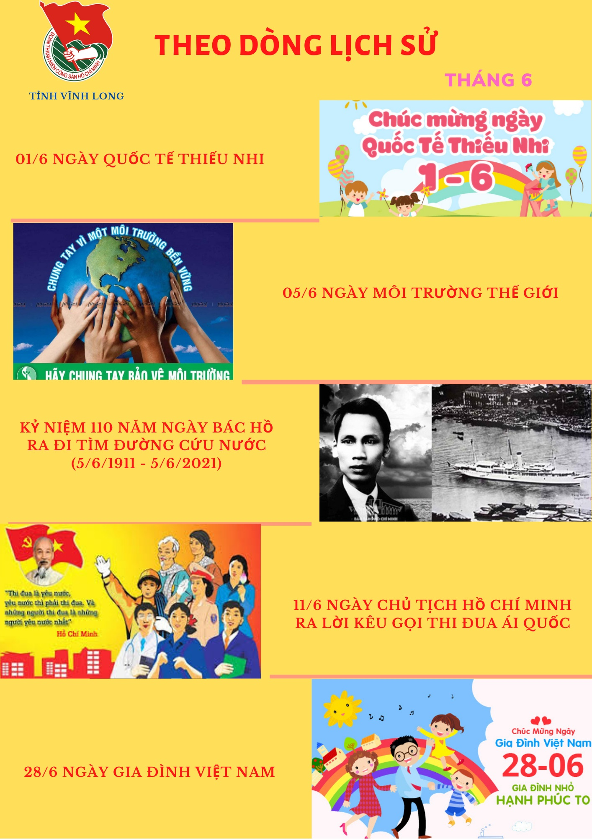

05/6 NGÀY MÔI TRƯỜNG THẾ GIỚI

Bộ TNMT hướng dẫn tổ chức Ngày Môi trường thế giới 2021
Bộ TNMT vừa ra văn bản số 2298/BTNMT-TTTNMT hướng dẫn các Bộ, ban, ngành, đoàn thể, tổ chức chính trị - xã hội… tổ chức các hoạt động của Tháng hành động vì môi trường hưởng ứng Ngày Môi trường thế giới và Ngày Quốc tế Đa dạng sinh học năm 2021.
Bắt đầu thập kỷ phục hồi hệ sinh thái
Công văn nêu rõ, Ngày Môi trường thế giới (05/6) do Chương trình Môi trường Liên hợp quốc (UNEP) phát động được Việt Nam hưởng ứng từ năm 1982 đến nay đã trở thành phong trào rộng khắp trên phạm vi cả nước góp phần nâng cao nhận thức của người dân về bảo vệ môi trường, bảo tồn đa dạng sinh học, phát triển bền vững và ứng phó với biến đổi khí hậu. Năm 2021, với chủ đề “Phục hồi Hệ sinh thái” (Ecosystem Restoration); đây là năm được Liên hợp quốc phát động cho một Thập kỷ phục hồi Hệ sinh thái nhằm ngăn chặn và đảo ngược sự suy thoái của các hệ sinh thái trên mọi lục địa và đại dương, giúp xóa đói giảm nghèo, chống biến đổi khí hậu và ngăn chặn sự tuyệt chủng hàng loạt.

Hành động vì một môi trường xanh
Tại Việt Nam, nhằm tổ chức các hoạt động ý nghĩa, thiết thực, hiệu quả của Tháng hành động vì môi trường hưởng ứng Ngày Môi trường thế giới và Ngày Quốc tế đa dạng sinh học năm 202, Bộ Tài nguyên và Môi trường đề nghị các Bộ, ban, ngành, đoàn thể Trung ương; Uỷ ban nhân dân các tỉnh, thành phố trực thuộc trung ương; các tổ chức chính trị - xã hội, đoàn thể; hiệp hội, tập đoàn, doanh nghiệp và các đơn vị liên quan quan tâm, chỉ đạo, hướng dẫn và phối hợp triển khai thực hiện đồng bộ nghiên cứu và áp dụng các giải pháp dựa vào thiên nhiên, tiếp cận hệ sinh thái trong quá trình xây dựng các quy hoạch cấp quốc gia, quy hoạch vùng, quy hoạch tỉnh; thành lập và quản lý hiệu quả các khu bảo tồn thiên nhiên; thúc đẩy việc thực hiện các mô hình bảo tồn và sử dụng bền vững; áp dụng tiếp cận hệ sinh thái trong quản lý tổng hợp đới bờ, lưu vực sông, quản lý rừng bền vững, chú trọng vai trò và quyền lợi của cộng đồng.
Thực hiện các chương trình, dự án, nhiệm vụ phục hồi hệ sinh thái rừng, hệ sinh thái hồ, sông suối, hệ sinh thái biển và ven biển. Cụ thể như thực hiện các dự án trồng cây xanh; triển khai các hoạt động hỗ trợ quá trình tái sinh tự nhiên; phục hồi hệ sinh thái rừng theo phương pháp tiếp cận cảnh quan; thu gom rác hai bên bờ và trên mặt nước; trồng các cây bản địa xung quanh/hai bên hồ, sông suối và tạo hành lang di chuyển cho các loài động vật hoang dã; xây dựng kế hoạch tuyên truyền nhằm khai thác đúng mức và đúng cách các loài thủy sản…
Phục hồi các hệ sinh thái bị suy thoái; bảo vệ cảnh quan thiên nhiên và đa dạng sinh học; bảo tồn hiệu quả các loài và nguồn gen; đặc biệt là áp dụng các giải pháp dựa và thiên nhiên để giảm nhẹ tác động từ sự phát triển kinh tế - xã hội tới các hệ sinh thái; thúc đẩy việc xây dựng và thực hiện các mô hình kinh tế sử dụng bền vững tài nguyên thiên nhiên.
Tăng cường các hoạt động kiểm soát buôn bán động vật hoang dã, khai thác các loài hoang dã di cư theo Chỉ thị số 29/CT-TTg của Thủ tướng Chính phủ về một số giải pháp cấp bách quản lý động vật hoang dã và các văn bản chỉ đạo, điều hành liên quan; Quản lý, kiểm soát loài ngoại lai xâm hại theo Chỉ thị số 42/CT-TTg về tăng cường công tác quản lý, kiểm soát loài ngoại lai xâm hại.
Tổ chức phù hợp với quy định hiện hành về phòng, chống dịch
Trong tình hình dịch bệnh viêm đường hô hấp cấp COVID-19 đang diễn biến rất phức tạp, các đơn vị nên căn cứ vào tình hình thực tế, tổ chức tuyên truyền phù hợp với quy định hiện hành về phòng, chống dịch (sáng tạo, đổi mới cách thức thực hiện, hình thức truyền thông, ứng dụng công nghệ thông tin) về chủ đề, thông điệp của Tháng hành động vì môi trường hưởng ứng Ngày Môi trường thế giới, Ngày Quốc tế Đa dạng sinh học năm 2021 theo hướng thực hiện mục tiêu kép, gắn với phòng chống dịch bệnh COVID-19
Có thể tổ chức các hội thảo, tọa đàm (nên theo hình thức trực tuyến) như: Tuyên truyền, phổ biến Luật Bảo vệ môi trường năm 2020; giới thiệu các mô hình, giải pháp phục hồi hệ sinh thái, bảo tồn đa dạng sinh học; đẩy mạnh công tác phối hợp với các cơ quan thông tấn báo chí trong công tác tuyên truyền về Bảo vệ môi trường, bảo tồn thiên nhiên và đa dạng sinh học …;
Tổ chức các hoạt động phù hợp với tình hình thực tế như: Làm vệ sinh môi trường, trồng cây xanh, thu gom xử lý chất thải; tuyên truyền, khuyến khích cộng đồng không sử dụng túi nilon khó phân huỷ và các sản phẩm nhựa dùng một lần; Tăng cường kiểm soát việc thu gom, vận chuyển, xử lý chất thải; tập trung các nguồn lực để giải quyết triệt để các vấn đề ô nhiễm môi trường từ chất thải gây ảnh hưởng trực tiếp đến đời sống và sinh kế của người dân; khuyến khích tổ chức khởi công, xây dựng và bàn giao các công trình bảo vệ môi trường phục vụ lợi ích của cộng đồng; Tuyên truyền, nâng cao nhận thức cộng đồng trong việc không săn bắt động vật quý hiếm, có nguy cơ tuyệt chủng, không khai thác, đánh bắt, sử dụng cạn kiệt nguồn tài nguyên thiên nhiên, xây dựng nền kinh tế tuần hoàn chất thải, chống rác thải nhựa trên cạn và đại dương; Khuyến khích treo băng rôn, pano, áp phích được làm từ các vật liệu thân thiện với môi trường tại các khu vực công cộng, đường phố, trụ sở cơ quan làm việc và các địa điểm phù hợp;
Các cơ quan truyền thông, báo chí, các đài phát thanh, truyền hình tăng thời lượng đưa tin, bài, phóng sự, chuyên trang, chuyên mục tuyên truyền về chủ đề, thông điệp và các hoạt động hưởng ứng Ngày Môi trường thế giới năm 2021; Giới thiệu các hoạt động nổi bật, phổ biến các mô hình, giải pháp bảo vệ môi trường, bảo tồn đa dạng sinh học hiệu quả, đăng tải trên cổng thông tin điện tử và các phương tiện thông tin đại chúng. Phát hiện, biểu dương và khen thưởng những tổ chức, cá nhân, doanh nghiệp có đóng góp hiệu quả, thiết thực trong việc sử dụng hợp lý tài nguyên, bảo vệ môi trường, bảo tồn đa dạng sinh học, sản xuất tiêu dùng bền vững và ứng phó với biến đổi khí hậu.
Bộ Tài nguyên và Môi trường đề nghị các cơ quan căn cứ điều kiện thực tế tổ chức các hoạt động, nội dung thiết thực hưởng ứng sự kiện. Báo cáo kết quả thực hiện về Bộ Tài nguyên và Môi trường trước ngày 15 tháng 8 năm 2021
Nguồn: baotainguyenmoitruong.vn

KỶ NIỆM 73 NĂM NGÀY BÁC HỒ RA LỜI KÊU GỌI THI ĐUA
ÁI QUỐC (11/6/1948 – 11/6/2021)

Trong Lời kêu gọi thi đua ái quốc ngày 11/6/1948, Chủ tịch Hồ Chí Minh kêu gọi toàn thể đồng bào, chiến sĩ tích cực thi đua diệt giặc đói, giặc dốt và giặc ngoại xâm, mục tiêu là dân tộc độc lập, dân quyền tự do và dân sinh hạnh phúc.
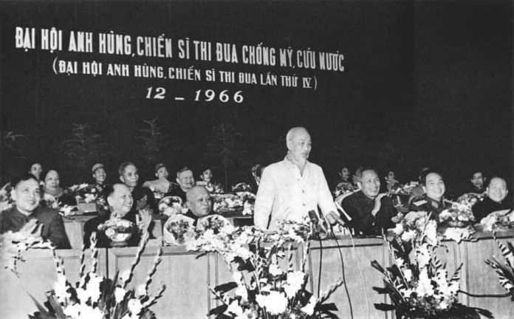
Chủ tịch Hồ Chí Minh tại Đại hội Anh hùng, Chiến sĩ Thi đua lần thứ IV - 12/1966.
LỜI KÊU GỌI THI ĐUA ÁI QUỐC
“Mục đích thi đua ái quốc là:
Diệt giặc đói,
Diệt giặc dốt,
Diệt giặc ngoại xâm.
Cách làm là: dựa vào:
Lực lượng của dân,
Tinh thần của dân, để gây:
Hạnh phúc cho dân.
Vì bổn phận của người dân Việt Nam, bất kỳ sĩ, nông, công, thương, binh, bất kỳ làm việc gì, đều cần phải thi đua nhau:
Làm cho mau,
Làm cho tốt
Làm cho nhiều.
Mỗi người dân Việt Nam, bất kỳ già, trẻ, trai, gái; bất kỳ giàu, nghèo, lớn, nhỏ, đều cần phải trở nên một chiến sỹ tranh đấu trên mặt trận: Quân sự, Kinh tế, Chính trị, Văn hóa. Thực hiện một khẩu hiệu:
Toàn dân kháng chiến,
Toàn diện kháng chiến.
Trong Thi đua ái quốc, chúng ta:
Vừa kháng chiến,
Vừa kiến quốc.
Kết quả đầu tiên của Thi đua ái quốc sẽ là:
Toàn dân đủ ăn đủ mặc,
Toàn dân biết đọc, biết viết,
Toàn bộ đội đầy đủ lương thực, khí giới, để diệt ngoại xâm,
Toàn quốc sẽ thống nhất độc lập hoàn toàn.
Thế là chúng ta thực hiện:
Dân tộc độc lập,
Dân quyền tự do,
Dân sinh hạnh phúc.
Ba chủ nghĩa mà nhà đại cách mạng Tôn Văn đã nêu ra.

Để đi đến kết quả tốt đẹp đó, tôi xin:
Các cụ phụ lão thi đua đốc thúc con cháu hăng hái tham gia mọi công việc,
Các cháu nhi đồng thi đua học hành và giúp việc người lớn,
Đồng bào phú hào thi đua mở mang doanh nghiệp,
Đồng bào công nông thi đua sản xuất,
Đồng bào trí thức và chuyên môn thi đua sáng tác và phát minh,
Nhân viên chính phủ thi đua tận tụy làm việc, phụng sự nhân dân,
Bộ đội và dân quân thi đua giết cho nhiều giặc, đoạt cho nhiều súng.
Nói tóm lại, ai cũng thi đua, ai cũng tham gia kháng chiến và kiến quốc. Phong trào sôi nổi.
Thi đua ái quốc sẽ ăn sâu, lan rộng khắp về mọi mặt và mọi tầng lớp nhân dân, và sẽ giúp chúng ta dẹp tan mọi nỗi khó khăn và mọi âm mưu của địch để đi đến thắng lợi cuối cùng.
Với tinh thần quật cường và lực lượng vô tận của dân tộc ta, với lòng yêu nước và chí kiên quyết của nhân dân và quân đội ta, chúng ta có thể thắng lợi, chúng ta nhất định thắng lợi.
Hỡi toàn thể đồng bào,
Hỡi toàn thể chiến sỹ,
Tiến lên!
Nguồn: Hồ Chí Minh toàn tập, Nxb Chính trị quốc gia, 2011, tập 5, tr. 556-558

KỶ NIỆM 96 NĂM NGÀY BÁO CHÍ CÁCH MẠNG VIỆT NAM
(21/6/1925 – 21/6/2021)

Khởi nguồn của Báo chí Cách mạng Việt Nam:
Ngày 21.6.1925, tại Quảng Châu (Trung Quốc), báo “Thanh Niên” do lãnh tụ Nguyễn Ái Quốc sáng lập ra số đầu tiên - khởi nguồn cho dòng báo chí cách mạng Việt Nam từ những năm đầu thế kỷ XX.
Cuối năm 1924, Nguyễn Ái Quốc đến Quảng Châu (Trung Quốc). Tại đây, Người đã trực tiếp mở 3 lớp huấn luyện cách mạng cho thanh niên Việt Nam, cải tổ Tâm Tâm xã, thành lập Việt Nam Thanh niên Cách mạng Đồng chí hội và đặc biệt là ra tờ báo Thanh Niên. Báo Thanh Niên ra số đầu tiên vào ngày 21.6.1925, ban đầu dự định xuất bản hàng tuần, nhưng do khó khăn khách quan nên không đều kỳ. Thông thường, mỗi số có 2 trang hoặc 4 trang, khổ giấy 18x24cm - một khổ giấy thông dụng bấy giờ ở Quảng Châu có thể mua được một cách dễ dàng. Về hình thức, phía trên trang nhất trong khung chữ nhật có tên báo bằng chữ Quốc ngữ và chữ Hán. Bên trái có hình ngôi sao 5 cánh, ở giữa có ghi số báo, phía dưới tên báo ghi ngày, tháng, năm ra báo. Mỗi kỳ báo in khoảng 100 bản tại Quảng Châu. In xong, Nguyễn Ái Quốc chuyển đến Thượng Hải hoặc Hong Kong, để từ đó nhờ vào hệ thống giao thông liên lạc trên các tàu thuỷ, báo Thanh Niên sẽ được chuyển một cách bí mật về nước.
Báo Thanh Niên được viết bằng bút sắt nhọn trên giấy sáp và in theo lối rônêô. Cách in này cũng chỉ cho phép in được 100 bản rõ nét. Phương pháp cải tiến chữ viết của Nguyễn Ái Quốc như: Dùng chữ z thay cho d, chữ d thay cho đ, chữ f thay cho ph, chữ k thay cho c... và nhất là cách rút gọn chữ này ngoài việc tiết kiệm được chữ, còn gây cho người đọc một ấn tượng đổi mới, cách mạng và độc đáo chỉ riêng tờ Thanh Niên bấy giờ mới có. Báo có các chuyên mục phong phú như: Xã hội, bình luận, tân văn, vấn đáp, thi ca, phê bình, trả lời bạn đọc...
Tham gia viết bài cho Thanh Niên, ngoài Nguyễn Ái Quốc là cây bút chủ lực, là linh hồn của tờ báo, người ta thỉnh thoảng còn thấy có các đồng chí: Hồ Tùng Mậu, Lê Hồng Sơn, Trương Vân Lĩnh, Lê Duy Điếm... Nội dung chủ yếu của Báo Thanh Niên nêu lên vấn đề đoàn kết: Đoàn kết trong cộng đồng xã hội, đoàn kết dân tộc. Báo còn nhấn mạnh đến tinh thần yêu nước, ý chí đấu tranh giành độc lập của nhân dân ta trong suốt quá trình lịch sử. Ngoài vấn đề tuyên truyền lý luận chủ nghĩa Mác-Lênin và cách mạng vô sản, báo còn đề cập một cách khái quát những vấn đề đường lối của cách mạng Việt Nam. Có thể nói, Thanh Niên rất xứng đáng với danh hiệu là “người tuyên truyền cổ động và tổ chức tập thể” như V.I.Lênin đã nói.
Ngày 2.6.1950, Chính phủ ta chính thức quyết định cho thành lập “Hội những người viết báo Việt Nam" (Hội Nhà Báo Việt Nam ngày nay). Đến tháng 7.1950, Tổ chức Báo chí Quốc tế (OIJ) nhóm họp ở Phần Lan, đã công nhận “Hội những người viết báo Việt Nam” là thành viên chính thức của tổ chức này. Tháng 2.1985, theo đề nghị của Hội Nhà báo Việt Nam, Ban Bí thư Trung ương Ðảng ra quyết định số 52 ngày 5.2.1985 lấy ngày ra số đầu tiên của Báo Thanh Niên làm ngày Báo chí Việt Nam, nhằm tăng cường sự lãnh đạo của Đảng đối với báo chí, nâng cao vai trò và trách nhiệm xã hội của báo chí, thắt chặt mối quan hệ giữa báo chí với công chúng. Theo đó, ngày 21.6.1985, lần đầu tiên giới báo chí cả nước tổ chức Lễ kỷ niệm Ngày Báo chí Việt Nam và kỷ niệm 60 năm Báo “Thanh Niên” xuất bản số đầu tiên. Ngày 21.6.2000, nhân kỉ niệm 75 năm Ngày Báo chí Việt Nam, theo đề nghị của Hội Nhà báo Việt Nam, Bộ Chính trị Ban Chấp hành Trung ương Đảng Cộng sản Việt Nam đã quyết định đổi tên gọi Ngày Báo chí Việt Nam là “Ngày Báo chí Cách mạng Việt Nam”.
Nguồn: Báo lao động

28/6 NGÀY GIA ĐÌNH VIỆT NAM

NGUỒN GỐC VÀ Ý NGHĨA CỦA NGÀY GIA ĐÌNH VIỆT NAM 28.6
Sinh thời, Chủ tịch Hồ Chí Minh luôn quan tâm đến vai trò của gia đình. Bác Hồ khẳng định: "Quan tâm đến gia đình là đúng vì nhiều gia đình cộng lại mới thành xã hội, gia đình tốt thì xã hội mới tốt, xã hội tốt thì gia đình càng tốt hơn, hạt nhân của xã hội là gia đình".
Theo lời Bác, ngày 28.6.2000, Ban Bí thư Trung ương Đảng đã ban hành Chỉ thị số 55- CT/TW về tăng cường sự lãnh đạo của các cấp ủy Đảng của cơ sở đối với công tác bảo vệ, chăm sóc và giáo dục trẻ em. Gia đình là một tế bào của xã hội, nơi duy trì nòi giống, là môi trường quan trọng hình thành, nuôi dưỡng và giáo dục nhân cách con người.
Ngày 4.5.2001, Thủ tướng Chính phủ ban hành Quyết định số 72/2001/QĐ-TTg lấy ngày 28.6 hàng năm là Ngày Gia đình Việt Nam.
Quyết định nêu rõ: Lấy ngày 28.6 hàng năm là Ngày Gia đình Việt Nam, nhằm đề cao trách nhiệm lãnh đạo các ngành, các cấp, các đoàn thể và tổ chức xã hội cùng toàn thể các gia đình thường xuyên quan tâm xây dựng gia đình no ấm, bình đẳng, tiến bộ, hạnh phúc, đẩy mạnh công tác bảo vệ, chăm sóc và giáo dục trẻ em, góp phần xây dựng và bảo vệ Tổ quốc.
Ngày Gia đình Việt Nam ra đời, đây đã trở thành dịp để mỗi người con hướng về cội nguồn, về người thân, nuôi dưỡng những tình cảm, giá trị văn hóa cao quý của dân tộc. Dù có đi đâu, làm gì đi chăng nữa, cũng luôn hướng về gia đình, nhớ đến gia đình với những gì tốt đẹp nhất.
Ngoài ra, đây cũng là dịp để chúng ta cùng nhau chung tay chống lại bạo lực gia đình, bất bình đẳng trong hôn nhân, lên án xâm hại trẻ em và đề cao những hành động đẹp của các thành viên trong gia đình.
Ngày Gia đình Việt Nam còn là một sự kiện văn hóa lớn nhằm tôn vinh những giá trị văn hóa truyền thống của gia đình Việt Nam, là dịp để các gia đình giao lưu, chia sẻ kinh nghiệm xây dựng gia đình văn hóa, hướng tới sự phát triển bền vững của gia đình trong thời kỳ công nghiệp hóa, hiện đại hóa và hội nhập quốc tế.
Nguồn: Báo lao động

III. PHÁP LUẬT
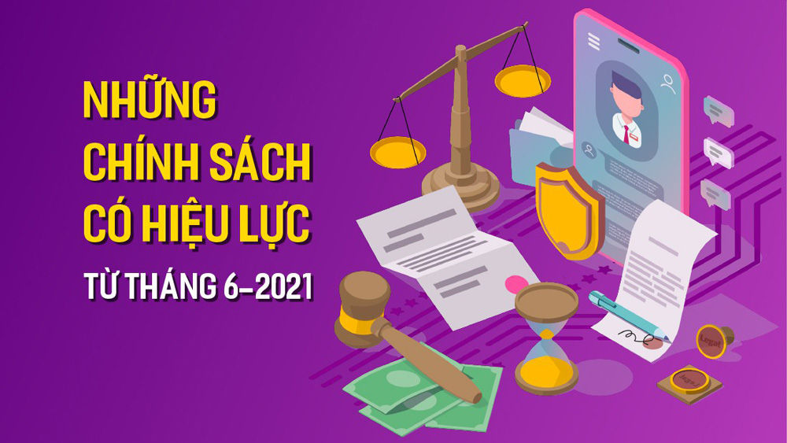
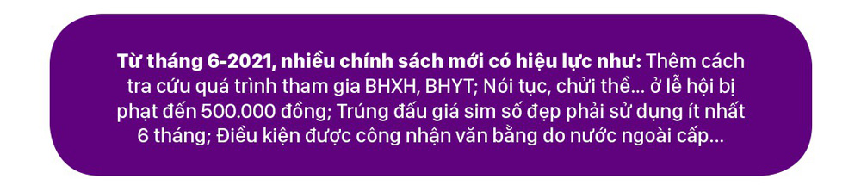
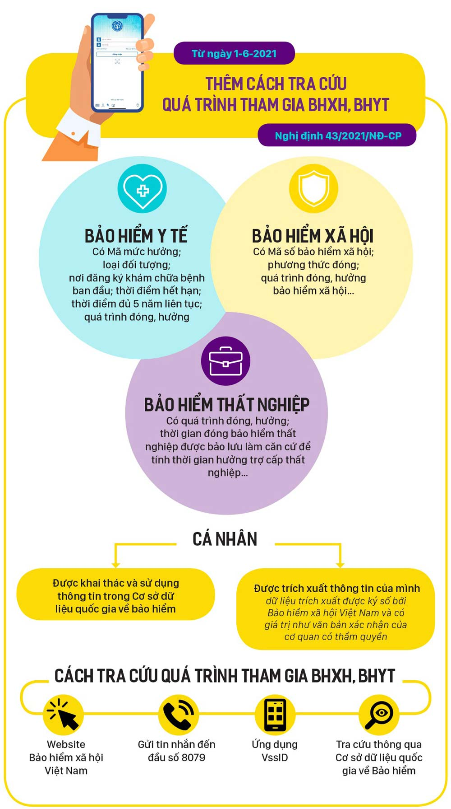
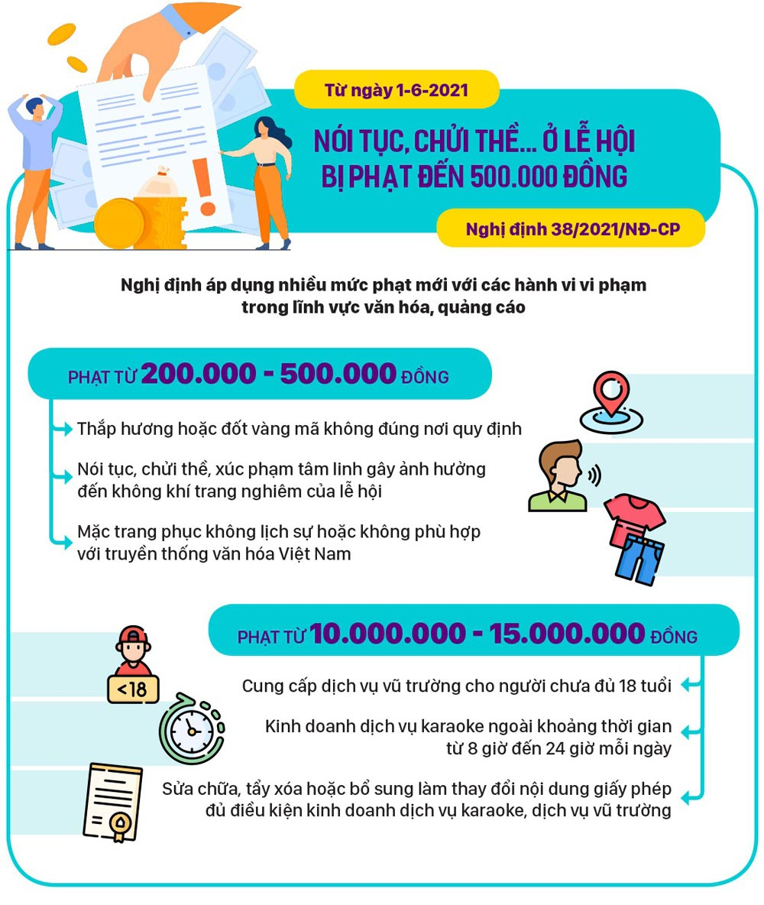
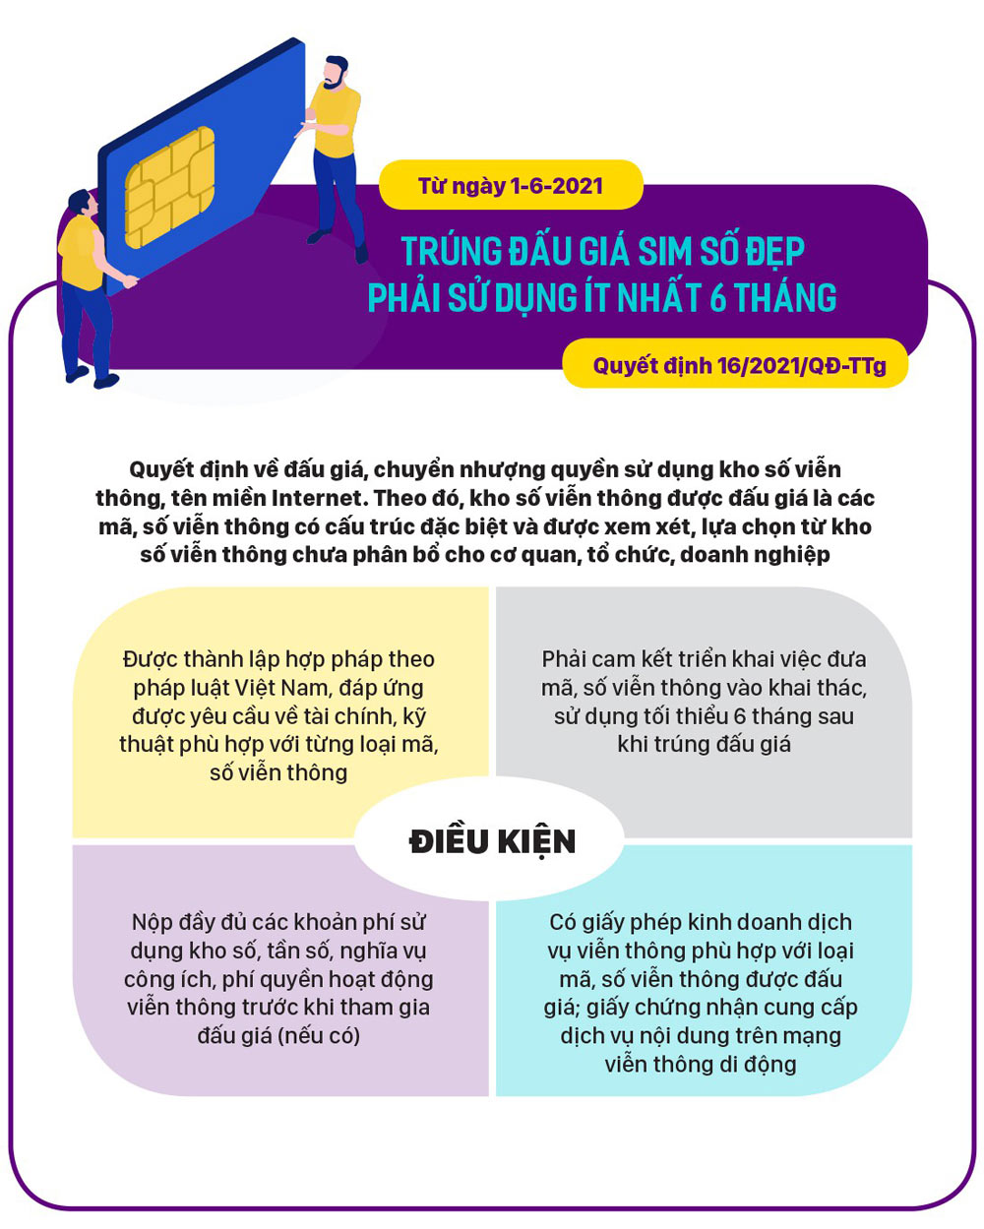
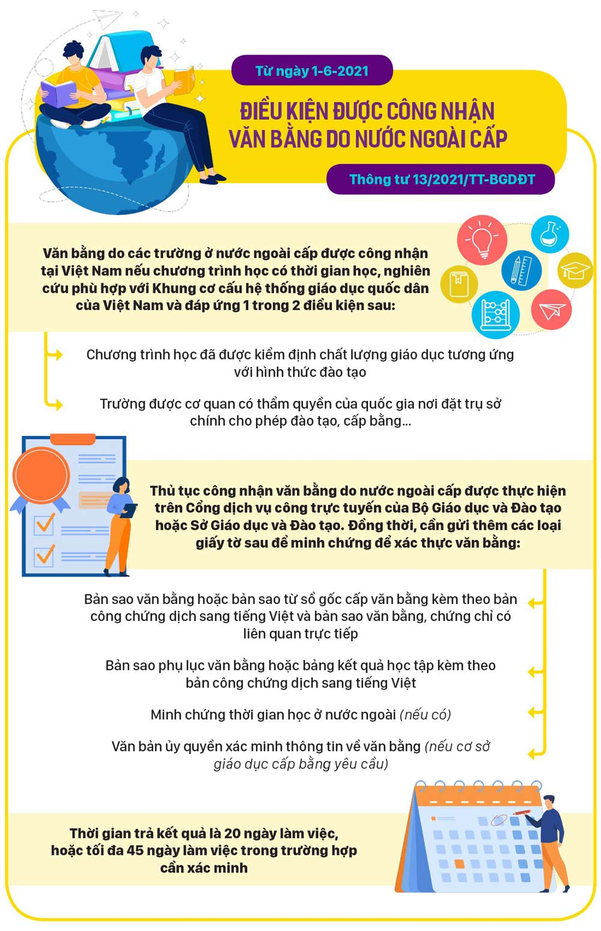
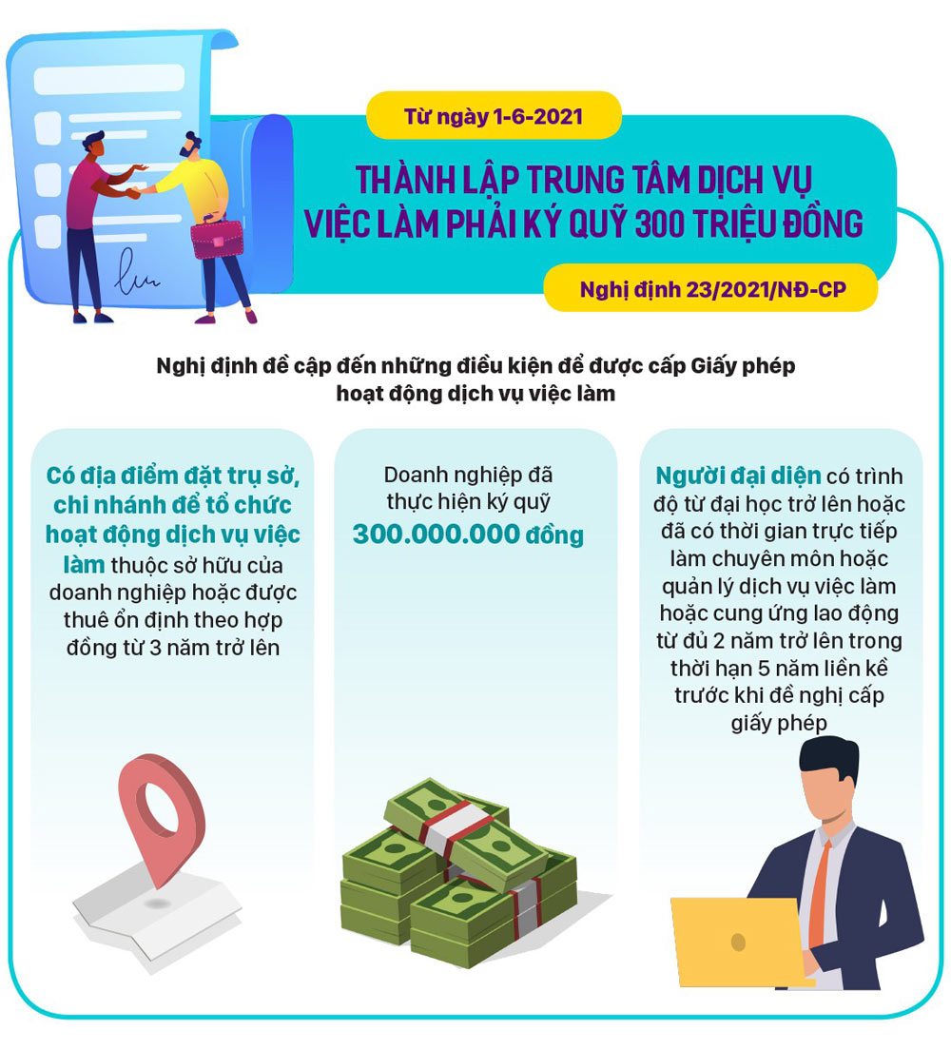
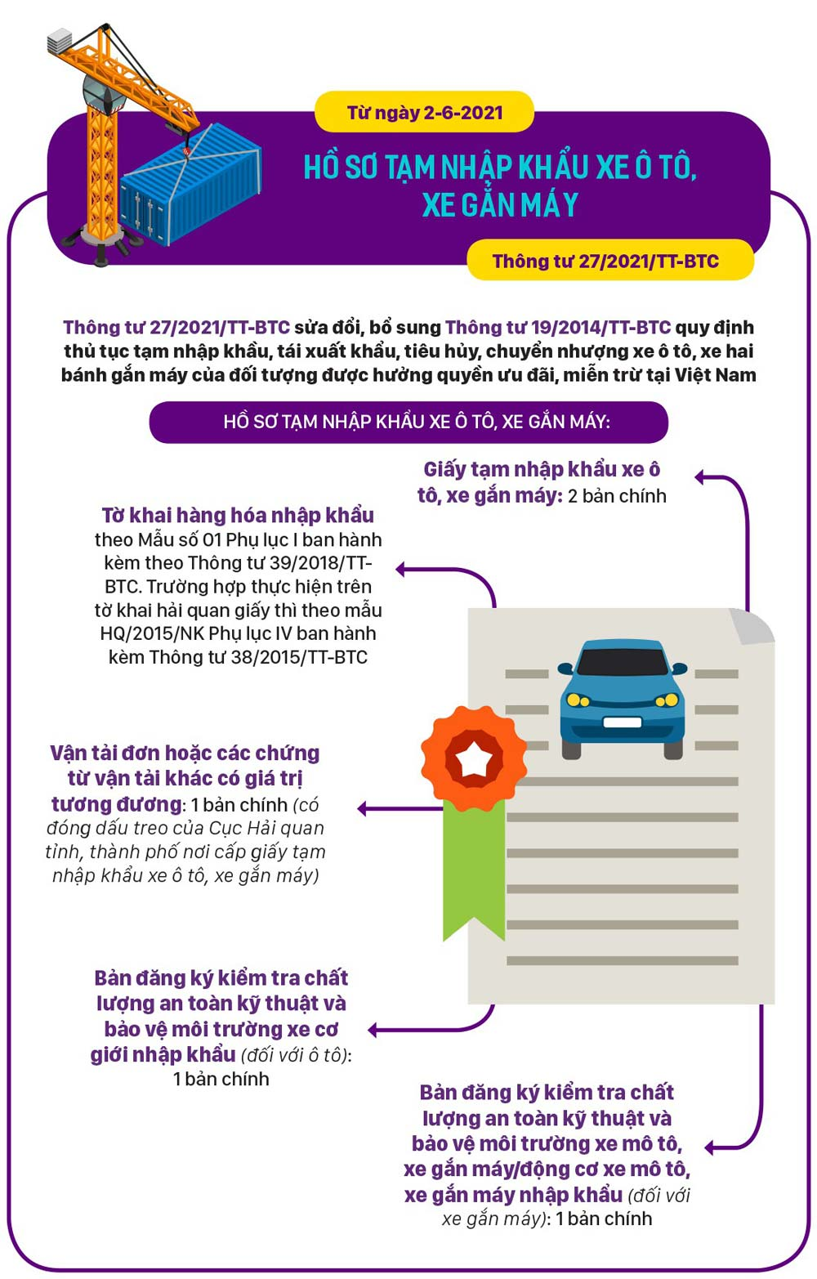
Nguồn: http://thoibaotaichinhvietnam.vn
BAN TUYÊN GIÁO TỈNH ĐOÀN VĨNH LONG

